ДИСЦИПЛИНА | Математика для программирования
ИНСТИТУТ | Институт перспективных технологий и индустриального программирования
КАФЕДРА | Кафедра индустриального программирования
ВИД УЧЕБНОГО МАТЕРИАЛА | Практическое занятие
ПРЕПОДАВАТЕЛЬ | Вострокнутов Игорь Евгеньевич
СЕМЕСТР | 7 семестр, 2025–2026 гг.

Практическое занятие № 10–11.
Тема: Создание вращающихся объектов в комнате на сцене виртуального города в Unity.

Задание 1. В сцену виртуального города практического занятия 8–9 вставьте объекты вентилятор, двери в шкафы, входные двери, механизм жалюзи на окно. Настроить коллайдеры таким образом, чтобы при нажатии на какую-то кнопку клавиатуры двери открывались и закрывались; предметы из шкафа можно было брать только при открытой двери.

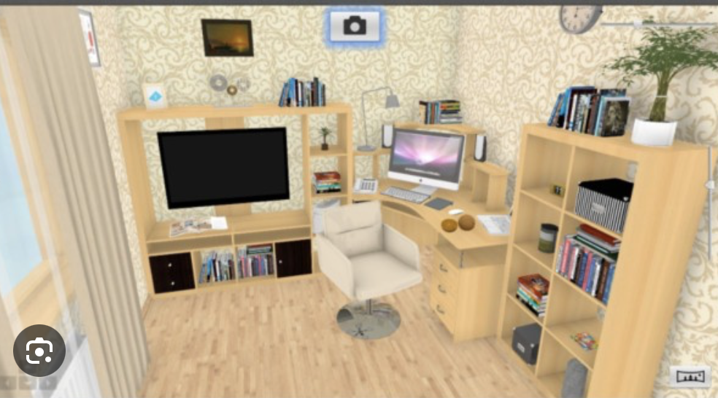

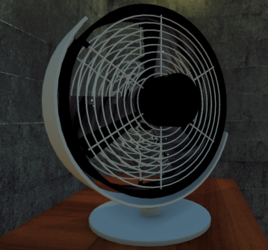

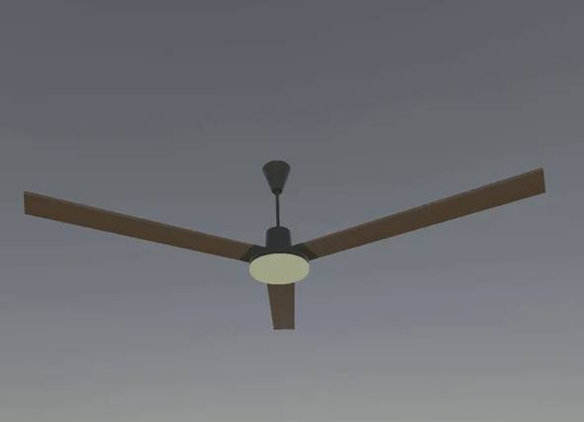

Задание 2. Настроить коллайдеры таким образом, чтобы при включении вентилятора мелкие предметы сдувались со стола; при нажатии на определенную кнопку клавиатуры срабатывал бы механизм жалюзи, и она открывалась и закрывалась.

Возможно изменение сюжета при согласовании с преподавателем.

